55 – Die Fluchtrouten von Flüchtlingen und eine Umgebungskarte zeichnen
Ziel: Freiwilligen dabei helfen, sprachliche Unterstützung bei einfachen Aktivitäten anzubieten, die auf den Fluchtrouten der Flüchtlinge und, bei der Arbeit mit Flüchtlingen, die sich frei bewegen dürfen, auf Umgebungskarten basieren
Aktivität 1 – Fluchtrouten zum derzeitigen Aufenthaltsort von Flüchtlingen zeichnen
- Verwenden Sie eine Wandkarte oder eine Kopie davon (so wie jene in Einheit 1 – Der geopolitische Hintergrund von Migration). Stellen Sie einfache Fragen, wie: „Wo ist [dieses Land] auf der Karte?“, „Welches Land befindet sich westlich/östlich/nördlich/südlich von [derzeitiges Aufenthaltsland]?“, „Wo ist die Türkei auf der Landkarte? Können Sie es mir zeigen?“, „Wo ist Ihr Land auf der Landkarte?“ etc. Falls notwendig, geben Sie Beispiele, z. B.: Mossul ist im Irak. Irak befindet sich hier auf der Landkarte, die Türkei liegt im Norden von Syrien. Die Autodistanz zwischen München und Berlin beträgt beinahe 600 Kilometer.
- Geben Sie ein Beispiel von einer möglichen Fluchtroute eines Flüchtlings. Dies kann entweder die fiktive Route eines erfundenen Flüchtlings sein oder die Route von jemandem aus Ihrer Gruppe, der bereit ist, diese Information zu geben. Erzählen Sie die Geschichte in einfacher Sprache, zum Beispiel wie folgt:
„Ahmed ist aus Aleppo in Syrien. Das ist hier auf der Landkarte. Er verließ sein Zuhause 2016. Er fuhr zuerst mit dem Bus in die Türkei und überquerte dort die Grenze. Er blieb sechs Wochen lang in der Türkei. Dann fuhr er mit dem Boot auf eine griechische Insel, hier auf der Karte ...“ – und so weiter. Verwenden Sie die Vokabeln und die Ausdrücke aus den Abschnitten 7.1 und 7.2 in Einheit 33 – Nützliche Phrasen für die Alltagskommunikation. Von Zeit zu Zeit sollten Sie die Erzählung unterbrechen, um einfache Fragen zu stellen (z. B. Woher kommt Ahmed? Wann verließ er sein Zuhause? Wohin ging er als Erstes? etc.). Beenden Sie die Geschichte seiner Flucht folgendermaßen: „Er kam im Juni hier an und lebt nun in ...“.
- Erzählen (oder lesen) Sie die Geschichte noch einmal oder erzählen Sie eine ähnliche Geschichte. Bitten Sie die Flüchtlinge dieses Mal, die Fluchtroute auf der Landkarte einzuzeichnen. Fordern Sie sie auf, Fragen zu stellen, wenn ihnen etwas unklar ist (z. B. Wohin fuhr er von Griechenland? Wo ist Lampedusa? Wie viele Wochen war er in ...?).
- Bitten Sie die Flüchtlinge dann, einige von ihren Geschichten zu erzählen. Geben Sie ihnen etwas Zeit für die Vorbereitung und bieten Sie ihnen Hilfe an. Wenn sie ein Smartphone haben, können sie Landkarten und ähnliche Informationen auch auf diesem Weg nachschlagen.
Wichtiger Hinweis: Diese Aktivität sollte nur auf freiwilliger Basis erfolgen! Wenn ein Flüchtling zurückhaltend ist oder nicht über seine oder ihre Flucht sprechen möchte, sollten Sie keine weiteren Fragen stellen.
Wenn die Flüchtlinge es vorziehen, können sie auch über ein Familienmitglied oder einen Bekannten sprechen, der nicht Teil der Gruppe ist. Während ein Flüchtling spricht, können die anderen Fragen stellen und die Fluchtroute auf der Landkarte einzeichnen.
Wenn mehrere Flüchtlinge von ihrer Flucht erzählen möchten, können Sie die Aktivität auf mehrere Einheiten aufteilen.

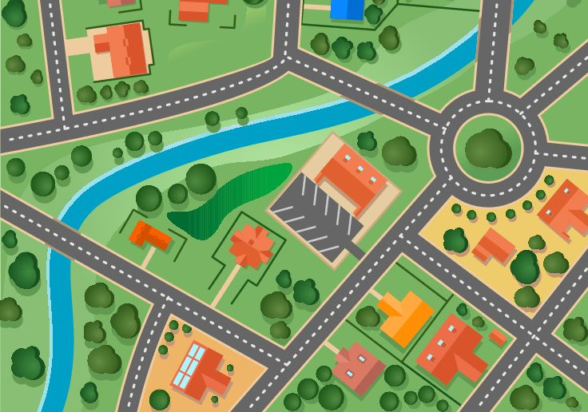
Aktivität 2 – eine Umgebungskarte zeichnen
- Bitten Sie die Flüchtlinge, in Gruppen zusammenzuarbeiten und eine gemeinsame Karte der Umgebung oder von Orten, an denen sich Menschen treffen, zu zeichnen. Dazu zählen Ankunftszentren, Sportvereine, Kinos, Märkte etc. Die Auswahl hängt von den lokalen Gegebenheiten und den Interessen der Flüchtlinge ab.
- Bitten Sie die Flüchtlinge, mit Hilfe der Karten miteinander zu sprechen. Sie können einander etwa Fragen stellen und wichtige und nützliche Informationen über die Umgebung austauschen, z. B. über Orte, die sie kennen, gern besuchen oder empfehlen können. Danach können die Flüchtlinge es üben, Wegbeschreibungen zu diesen Orten zu geben.
- Die Flüchtlinge können ihre Umgebungskarten anderen zur Verfügung stellen, die eventuell weitere Informationen ergänzen können.
Aktivität 3
Die Flüchtlinge erstellen ein kurzes Informationsblatt über die lokale Umgebung für Neuankömmlinge. Das können sie entweder nur in ihrer Erstsprache machen oder in ihrer Erstsprache und der Sprache des Aufnahmelandes.

Beispiel für nützliche sprachliche Ausdrücke für diese Aktivität
Informationen erhalten | Wo bekommt man Gratis-WLAN-Zugang?  Wo ist der Markt?  Wer kann mir helfen mit ... (rechtlicher Beratung, Lebensmittelgutscheinen, Informationen zu... etc.)?  Wann sind die Öffnungszeiten? | Bei ...  Im Stadtzentrum.  Fragen Sie bei ... nach ...  Es ist von ... bis ... geöffnet.
Nach Wegbeschreibungen fragen und Wege beschreiben | Wo ist ..., bitte? | Geradeaus.  Biegen Sie rechts ab.  Es befindet sich links/hinter/neben ... etc.  Gehen Sie geradeaus und biegen Sie bei der zweiten Ampel links ab.  Das ....-Spital ist dort in der Nähe.  Das Beratungszentrum befindet sich gegenüber der Schule.
Orte/Gebäude beschreiben | Das Kurszentrum ist sehr schön. Die Kurse sind gratis. Es gibt ein günstiges Café und einen Garten.  Es ist das hohe Gebäude neben der Bushaltestelle.
Vorlieben/Abneigungen ausdrücken | Ich mag den ...-Supermarkt. Er ist sehr billig.  Dieses Geschäft ist zu teuer.
Vergleiche anstellen | ... ist nützlicher als ...  ... sind billiger als ...
Sprachgebrauch an verschiedenen Orten | Es gibt an diesem Zentrum Menschen, die Arabisch sprechen.  Gibt es im Spital einen Dolmetscher?
Um Hilfe bitten | Wir brauchen zusätzliche Kübel für unseren Abfall.  Könnten Sie uns bitte noch einen Gutschein geben?
Beobachtungsaufgabe:
Fordern Sie die Flüchtlinge auf, Menschen zuzuhören, die Informationen brauchen oder um etwas bitten: Können sie sich an nützliche Ausdrücke erinnern?
Es könnte hilfreich sein, solche Wendungen zu sammeln oder sie in Rollenspielen zu üben.
Siehe auch Einheit 48 – Sich in der Stadt zurechtfinden: die Bücherei im Ort.

